附件2
益阳市科研设施和科研仪器信息调查表
（样表）

序号 | 1
法人单位 | 益阳市艾华集团股份有限公司
仪器名称 | 扫描电子显微镜（SEM）
规格型号 | EVO 18
仪器类型 | 分析实验设备
国别 | 德国
主要用途 | 高倍分析
应用领域 | 工业行业，进行材料检测，成份分析
主要技术指标 | VP with BSD：4.0 nm@30kV；放大倍数：5-50000X；最大试样高度：145mm；最大试样直径：250mm；探针电流：0.5PA-5uA
主要附件及功能 | 系统提供高真空成像功能，可对各种材料表面作分析；并且具有X射线分析条件，样品台为五轴全自动控制；标准的高效率无油涡轮分子泵，满足样品快速更换和无污染成像分析；加装OXFORD牛津电制冷X射线能谱仪(Inca X-Act)检测分析物质的元素。
仪器所属创新平台 | 湖南省特种电容器工程研究中心
生产厂商 | 德国蔡司ZEISS
购置日期 | 2018-7-31
启用日期 | 2018-8-1
原值（万元）
经费来源 | 公司自有资金
是否愿意发布本仪器 | 是
联系人
联系电话
电子邮箱
仪器图片 | 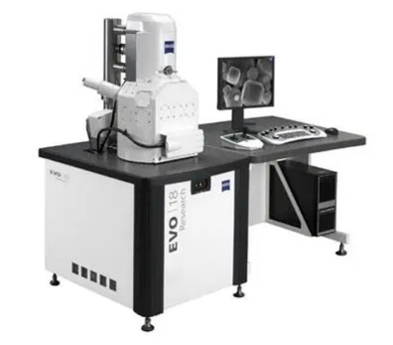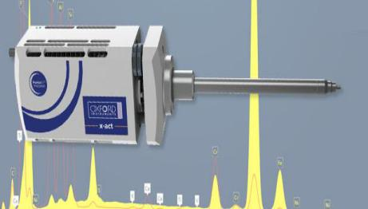
益阳市企业科研设施和科研仪器
共享使用需求表

序号 | 1
法人单位
需求仪器名称
规格型号
仪器类型
国别
主要用途
应用领域
主要技术指标
主要附件及功能
价值（万元）
需求联系人
联系电话

